TÊN BÀI DẠY: BÀI 11. ĐÈN ĐIỆN
Môn học/Hoạt động giáo dục: Công nghệ; Lớp: 6
Thời gian thực hiện: 2 tiết ( tiết 24,25)
I. MỤC TIÊU.
1.Về kiến thức.
- Nhận biết được các bộ phận chính của một số đèn điện.
- Mô tả được nguyên lí làm việc của một số đèn điện.
- Lựa chọn và sử dụng được đèn điện đúng cách, tiết kiệm và an toàn.
2. Về năng lực.
2.1. Năng lực công nghệ
- Nhận thức công nghệ: Nhận biết được các bộ phận chính của đèn điện. Nhận biết được nguyên lý làm việc của một số đèn điện.
- Sử dụng công nghệ: Lựa chọn và sử dụng được các loại bóng đèn đúng cách, tiết kiệm và an toàn.
2.2. Năng lực chung
- Năng lực tự chủ, tự học.
- Năng lực giao tiếp và hợp tác: Biết sử dụng thông tin để trình bày, thảo luận các vấn đề liên quan đến đèn điện, lắng nghe và phản hồi tích cực trong quá trình hoạt động nhóm
- Năng lực giải quyết vấn đề: Giải quyết được các tình huống đặt ra.
3. Về phẩm chất.
- Chăm chỉ: Có ý thức vận dụng kiến thức đã học vào thực tiễn cuộc sống.
- Trách nhiệm: Tích cực trong các hoạt động.
II. THIẾT BỊ DẠY HỌC VÀ HỌC LIỆU.
1. Chuẩn bị của giáo viên
- Giấy A4. Phiếu học tập. Bài tập. Ảnh. power point.
2. Chuẩn bị của HS
- Dụng cụ học tập phục vụ cho quá trình hoạt động nhóm
- Học bài cũ. Đọc trước bài mới.
III. TIẾN TRÌNH DẠY HỌC.
1. Hoạt động 1: Xác định vấn đề/ nhiệm vụ học tập/Mở đầu (Dự kiến TL: 5 phút)
Mục tiêu: Tạo sự hứng thú trong tiết học
Nội dung:
HS quan sát hình ảnh sau
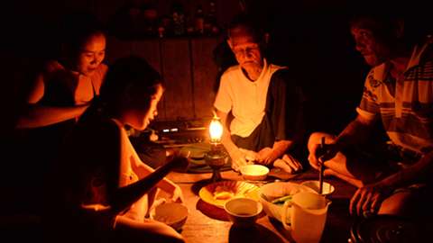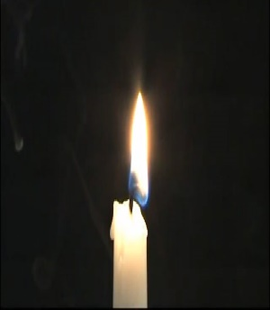
? Trước khi có đèn điện, người ta thường chiếu sáng bằng thiết bị nào? Việc chiếu sáng có gặp khó khăn nào? Giải thích?
Tổ chức thực hiện | Sản phẩm
* Giao nhiệm vụ học tập:  - GV yêu cầu HS trong cùng một bàn thảo luận trong thời gian 2 phút và trả lời câu hỏi trên  - HS quan sát và tiếp nhận nhiệm vụ.  *Thực hiện nhiệm vụ:  - HS quan sát, trao đổi nhóm cặp bàn, và trả lời câu hỏi trên.  - GV theo dõi, giúp đỡ HS gặp khó khăn.  *Báo cáo, thảo luận:  - GV yêu cầu đại diện nhóm trình bày, nhóm khác nhận xét và bổ sung.  - Đại diện nhóm trình bày, nhóm khác nhận xét và bổ sung.  *Kết luận và nhận định:  - GV nhận xét trình bày của HS.  - GV chốt lại kiến thức.  - GV dẫn dắt vào bài mới: Việc thay thế một số bóng đèn sợi đốt trong gia đình bằng bóng đèn LED có phải là một giải pháp tiết kiệm điện? Đèn điện và bóng điện có những loại nào, chúng có đặc điểm gì? Để trả lời được câu hỏi trên thì chúng ta vào bài hôm nay.  - HS định hình nhiệm vụ học tập. | Hoàn thành nhiệm vụ học tập
2. Hoạt động 2: Hình thành kiến thức mới (Dự kiến TL: 70phút)
* Hoạt động 2.1: Tìm hiểu khái quát chung về đèn điện (Dự kiếnTL:10phút)
Mục tiêu: Nhận biết được một số loại đèn điện và chức năng của chúng.
Nội dung:
HS quan sát
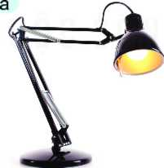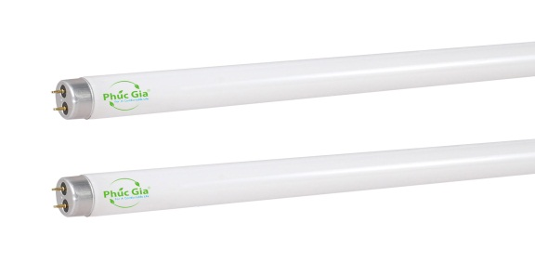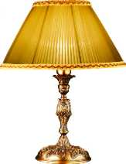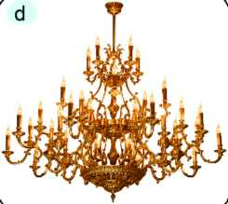
a b c d
trả lời câu hỏi sau
? Kể tên các loại đèn có hình a, b, c, d
? Các loại đèn trên đều có chức năng gì?
Tổ chức thực hiện | Sản phẩm
*Giao nhiệm vụ học tập:  - Yêu cầu HS quan sát và tiếp nhận nhiệm vụ thảo luận trong 2 phút, trả lời các câu hỏi trên.  *Thực hiện nhiệm vụ:  - HS quan sát, trao đổi nhóm cặp bàn, và trả lời câu hỏi trên.  -GV theo dõi, giúp đỡ HS gặp khó khăn.  *Báo cáo, thảo luận:  - GV yêu cầu đại diện nhóm trình bày, nhóm khác nhận xét và bổ sung.  - Đại diện nhóm trình bày, nhóm khác nhận xét và bổ sung.  *Kết luận và nhận định :  - GV nhận xét trình bày của HS.  - GV chốt lại kiến thức.  - HS ghi nhớ và ghi nội dung vào trong vở | I. Khái quát chung:  - Một số loại đèn phổ biến: Đèn sợi đốt, đèn huỳnh quang, đèn compact, đèn LED  - Đèn điện là đồ dùng điện dùng để chiếu sáng, ngoài ra còn được dùng để sưởi ấm, trang trí.
* Hoạt động 2.2: Tìm hiểu một số loại đèn thông dụng (Dự kiến TL:30 phút)
Mục tiêu: - Nhận biết được các bộ phận chính của một số đèn điện.
- Mô tả được nguyên lí làm việc của một số đèn điện. Lựa chọn và sử dụng được đèn điện đúng cách, tiết kiệm và an toàn.
Nội dung:
- Hãy kể tên bộ phận phát sáng của bóng đèn sợi đốt,bóng đèn huỳnh quang,bóng đèn compact và bóng đèn LED ?
- Nêu nguyên lí làm việc và các thông số kỹ thuật của từng loại đèn?
Hoàn thành vào phiếu học tập:
Phiếu học tập 1. Cho hình ảnh dưới đây:
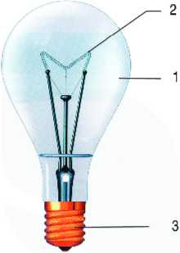
Cấu tạo của bóng đèn sợi đốt
1. Bóng thuỷ tinh 2. Sợi đốt 3. Đuôi đèn
- 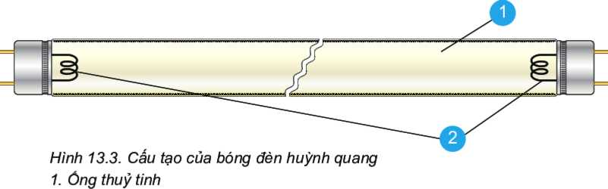
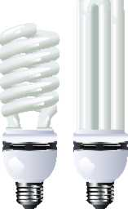
Bóng đèn compact
Em hãy hoàn thành nội dung bảng dưới đây
Các loại đèn điện | Cấu tạo | Nguyên lý làm việc | Thông số kỹ thuật
Bóng đèn sợi đốt
Bóng đèn huỳnh quang
Bóng đèn com- pắc
Bóng đèn LED

Tổ chức thực hiện | Sản phẩm
*Giao nhiệm vụ học tập: GV phát phiếu học tập gồm các câu hỏi :  - GV đưa ra phiếu học tập. Yêu cầu HS hoạt động nhóm và hoàn thành PHT. Thời gian 4 phút.  *Thực hiện nhiệm vụ:  - HS nhận nhóm, phân công nhiệm vụ, tiến hành thảo luận nhóm và hoàn thành yêu cầu của GV.  *Báo cáo, thảo luận  - GV yêu cầu đại diện nhóm trình bày. Đại diện nhóm nhận xét nhóm khác.  - Đại diện nhóm trình bày. Đại diện nhóm nhận xét nhóm khác.  *Kết luận và nhận định  - GV nhận xét trình bày của HS.  - GV chốt lại kiến thức.  - HS nghe và ghi nhớ. Ghi nội dung vào vở.  * Tích hợp BVMT:  - GV thông tin: Ưu tiên sử dụng loại bóng tiêu hao ít năng lượng. Phân tích, hạn chế, loại bỏ những bóng đèn gây lãng phí năng lượng. | II. Một số loại đèn điện  1. Bóng đèn sợi đốt:  - Cấu tạo gồm có ba bộ phận chính: bóng thuỷ tinh, sợi đốt và đuôi đèn.  - Nguyên lý làm việc: Khi hoạt động, dòng điện chạy trong sợi đốt của bóng đèn làm cho sợi đốt nóng lên đến nhiệt độ rất cao và phát sáng  - Thông số kĩ thuật của một số loại bóng đèn sợi đốt: 110 V/15 W, 110 V/100 W, 220 V/25 W, 220 V/40 W, 220 V/60 W, 220 V/75 W, 220 V/100 W.  2. Bóng đèn huỳnh quang:  - Cấu tạo gồm hai bộ phận chính: ống thuỷ tinh (có phủ lớp bột huỳnh quang) và hai điện cực.  - Nguyên lý làm việc: Khi hoạt động, sự phóng điện giữa hai cực của đèn tác dụng lên lớp bột huỳnh quang phủ bên trong ống làm phát ra ánh sáng.  - Thông số kĩ thuật của một số loại bóng đèn huỳnh quang: 110 V/18 W, 110 V/40 W, 220 V/18 W, 220 V/20 W, 220 V/36 W, 220 V/40 W.  3. Bóng đèn compact  - Cấu tạo bởi những hình chữ u hoặc có dạng ống xoắn.  - Nguyên lý làm việc: Khi hoạt động, sự phóng điện giữa hai cực của đèn tác dụng lên lớp bột huỳnh quang phủ bên trong ống làm phát ra ánh sáng.  - Thông số kĩ thuật của một số bại bóng đèn com-pắc: 110 V/5 w, 110 V/8 W, 220 V/8 W, 220 V/15 W, 220 V/18 W.  4. Bóng đèn LED  - Cấu tạo bóng đèn LED gồm 3 phần chính: vỏ bóng, bảng mạch LED, đuôi đèn.  - Nguyên lý làm việc: bảng mạch LED phát ra ánh sáng và vỏ bóng giúp phân bố đều ánh sáng.  - Thông số kĩ thuật của một số loại bóng đèn LED: 110 V/5 w, 110 V/8 w, 220 V/3 w, 220 V/6 w, 220 V/8 w.
* Hoạt động 2.3: Thực hành đèn điện (Dự kiếnTL:40phút)
Hoạt động 2.3.1. Lập danh mục vật liệu và dụng cụ cần thiết.
Mục tiêu: Chọn được những vật liệu và dụng cụ cần thiết cho bài thực hành.
Nội dung: Vật liệu và dụng cụ thực hành.
Tổ chức thực hiện | Sản phẩm
*Giao nhiệm vụ học tập:  - GV yêu cầu các nhóm tiến hành liệt kê các dụng cụ và vật liệu cần thiết cho bài thực hành.  I. Vật liệu và dụng cụ cần thiết  Dụng cụ, thiết bị: Bóng đèn các loại  Nguồn điện 220 V.  *Thực hiện nhiệm vụ:  - HS kiểm tra lại vật liệu và dụng cụ thực hành đã được phát và chuẩn bị.  - Gv bao quát lớp, hỗ trợ các nhóm thực hiện nhiệm vụ.  - Các nhóm thống nhất kết quả làm việc, lập danh mục vật liệu và dụng cụ cần thiết.  *Báo cáo, thảo luận:  - Đại diện nhóm trình bày, nhóm khác nhận xét và bổ sung lẫn nhau.  *Kết luận và nhận định:  - GV nhận xét, đánh giá trình bày của HS.  - GV chốt lại kiến thức. | I. Chuẩn bị  Thống nhất dụng cụ thực hành.
Hoạt động 2.3.2 : Thực hành: Đèn điện.
Mục tiêu: Nhận biết và phân loại bóng đèn
Chỉ ra chức năng của các bộ phận chính của mỗi loại bóng đèn
Đọc các thông số kĩ thuật của các loại đèn.
Nội dung: Phân loại bóng đèn, đọc số liệu kĩ thuật.
Tổ chức thực hiện | Sản phẩm
*Giao nhiệm vụ học tập:  - GV yêu cầu HS quan sát đèn điện đã chuẩn bị.  - GV yêu cầu HS hoạt động nhóm và thảo luận, nhận biết và phân loại bóng đèn.  *Thực hiện nhiệm vụ:  - Các nhóm thảo luận để đề ra phương án thực hiện yêu cầu của GV.  - Nhóm trưởng phân công nhiệm vụ cho các thành viên của nhóm mình.  - Các nhóm tiến hành thảo luận và phân loại các loại bóng đèn  - Trong quá trình thực hiện, giáo viên hướng dẫn, điều chỉnh kịp thời các thao tác thực hành của HS  *Báo cáo, thảo luận  - GV yêu cầu các nhóm báo cáo kết quả thực hiện trước toàn lớp.  - Đại diện nhóm báo cáo kết quả của nhóm mình  - Nhóm khác nhận xét và bổ sung.  *Kết luận và nhận định  - GV nhận xét phần trình bày của HS.  - HS nghe và ghi nhớ. | II. Nội dung và trình tự thực hành
Hoạt động 2.3.3: Đọc và giải thích ý nghĩa các thông số kỹ thuật của mỗi loại bóng đèn.
Tổ chức thực hiện | Sản phẩm
*Giao nhiệm vụ học tập:  - GV yêu cầu HS quan sát đèn điện đã chuẩn bị.  - GV yêu cầu HS hoạt động nhóm và thảo luận, ghi các thông số kỹ thuật của đèn điện vào mục 1. -Báo cáo thực hành. Sau đó hoàn thành bản báo cáo thực hành.  *Thực hiện nhiệm vụ:  - Các nhóm thảo luận để đề ra phương án thực hiện yêu cầu của GV.  - Nhóm trưởng phân công nhiệm vụ cho các thành viên của nhóm mình.  - Các nhóm tiến hành thảo luận và ghi thông số kỹ thuật của đèn điện vào báo cáo thực hành.  - Trong quá trình thực hiện, giáo viên hướng dẫn, điều chỉnh kịp thời các thao tác thực hành  *Báo cáo, thảo luận  - GV yêu cầu các nhóm báo cáo kết quả thực hiện trước toàn lớp.  - Đại diện nhóm báo cáo kết quả của nhóm mình  - Nhóm khác nhận xét và bổ sung.  *Kết luận và nhận định  - GV nhận xét phần trình bày của HS. | Hoàn thành mục 1 của báo cáo thực hành
Hoạt động 2.3.4: Quan sát, chỉ ra chức năng của các bộ phận chính của mỗi loại bóng đèn.
Tổ chức thực hiện | Sản phẩm
*Giao nhiệm vụ học tập:  - GV yêu cầu HS quan sát đèn điện đã chuẩn bị.  - GV yêu cầu HS hoạt động nhóm và thảo luận, ghi chức năng các bộ phận chính của một số loại -bóng đèn vào mục 2. Báo cáo thực hành. Sau đó hoàn thành bản báo cáo thực hành.  *Thực hiện nhiệm vụ:  - Các nhóm thảo luận để đề ra phương án thực hiện yêu cầu của GV.  - Nhóm trưởng phân công nhiệm vụ cho các thành viên của nhóm mình.  - Các nhóm tiến hành thảo luận và , ghi chức năng các bộ phận chính của một số loại bóng đèn vào mục 2. Báo cáo thực hành .  - Trong quá trình thực hiện, giáo viên hướng dẫn, điều chỉnh kịp thời các thao tác thực hành của HS  *Báo cáo, thảo luận  - GV yêu cầu các nhóm báo cáo kết quả thực hiện trước toàn lớp.  - Đại diện nhóm báo cáo kết quả của nhóm mình  - Nhóm khác nhận xét và bổ sung.  *Kết luận và nhận định  - GV nhận xét phần trình bày của HS.  - GV chốt lại kiến thức.  - HS nghe và ghi nhớ. | Phiếu học tập số 2
* Hoạt động 3: Vận dụng(Dự kiến TL: 5phút )
Mục tiêu: Phát triển năng lực tự học và năng lực tìm hiểu đời sống.
Nội dung:
1. Gia đình em đang sử dụng bóng đèn loại nào ở khu vực sinh hoạt chung, khu vực nghỉ ngơi, khu vực nấu ăn,...?
2. Hãy đề xuất phương án thay thế bóng đèn ở gia đình em sao cho tiết kiệm điện năng.
Ghi trên giấy A4. Giờ sau nộp lại cho GV.Bản ghi trên giấy A4.
3.GV yêu cầu các nhóm tự đánh giá và nhận xét theo phiếu đánh giá phục lục 2 và 3.
Tổ chức thực hiện | Sản phẩm
*Giao nhiệm vụ học tập:  - GV yêu cầu HS về nhà hoàn thành yêu cầu trên.  *Thực hiện nhiệm vụ:  -HS thực hiện nhiệm vụ của GV tại nhà  -Các nhóm thảo luận, hoàn thành phiếu tự đánh giá số 2 và 3. | Hoàn thành phiếu đánh giá theo phụ lục 2, 3.
PHỤ LỤC 1.

PHỤ LỤC .
BÁO CÁO THỰC HÀNH. ĐÈN ĐIỆN
Nhóm:
Họ và tên:
1.......................................................................................................................................
2.......................................................................................................................................
3.......................................................................................................................................
4.......................................................................................................................................
1.Loại bóng đèn:........................................................................................................

Thông số kỹ thuật | Ý nghĩa
2.Cấu tạo và bộ phận chính của bóng đèn
Tên bộ phận chính | Chức năng
Phiếu đánh giá điểm ý thức cá nhân trong quá trình hoạt động nhóm(YTCN)
TT | Họ và tên | Tiêu chí đánh giá
 |  | Hợp tác nhóm, chủ động, sáng tạo | Hoàn thành nhiệm vụ được giao | Ý thức tổ chức, kỷ luật | Tổng điểm
 |  | Điểm tối đa: 1 | Điểm tối đa: 1 | Điểm tối đa: 1 | 10
1
2
3
- Mức điểm cho tiêu chí hợp tác, trách nhiệm
Mức độ | Chưa tốt | Tốt | Rất tốt
 | Có sự hợp tác với các thành viên trong nhóm nhưng vẫn còn hạn chế; chưa chủ động trong việc phối hợp nhóm làm việc. | Chủ động, có trách nhiệm với công việc được giao. | Chủ động có trách nhiệm cao với công việc được giao, có sự sáng tạo trong việc thực hiện nhiệm vụ kết quả tích cực
Điểm đánh giá | 1 | 3 | 5
- Mức điểm cho tiêu chí hoàn thành nhiệm vụ
Mức độ | Không thực hiện nhiệm vụ được giao | Hoàn thành một phần | Hoàn thành tốt | Hoàn thành rất tốt
Điểm đánh giá | 0 | 1 | 3 | 4
- Mức độ cho tiêu chí về ý thức tổ chức kỷ luật
Mức độ | Đi muộn, không nghiêm túc trong giờ | Chấp hành nội quy tốt
Điểm đánh giá | 0 | 1

